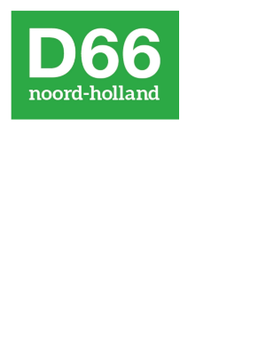
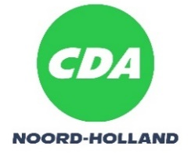

Motie: definitie betaalbare woningen

Provinciale Staten van Noord-Holland, in vergadering bijeen op 6 november 2023, ter behandeling van agendapunt 10, Begroting 2024

Constaterende dat:
- In het coalitieakkoord ‘verbindend vooruit!’ de landelijke grens van een betaalbare woning van maximaal 85% van de NHG-koopgrens (85% van € 405.000, dus € 344.000) als betaalbaar wordt aangehouden.
- Vereniging Eigen Huis zich hard maakt om de grens van 85% van de NHG-koopgrens, bij het aanduiden van betaalbare woningen, te verlagen naar een bovengrens van € 260.000. (Bron: Vereniging Eigen Huis: Bouw jaarlijks 10.000 betaalbare starterswoningen | Vereniging Eigen Huis)
- De gemeenteraad van Opmeer een motie heeft aangenomen waarin het college wordt verzocht om een maximale grens van 60% van de NHG-koopgrens als grens te hanteren en dit in het nieuwe afwegingskader wonen toe te voegen.
- De NHG-koopgrens in 2024 omhoog gaat naar € 435.000, waarbij de grens van betaalbare woningen dan naar € 390.000 zal gaan. (Bron: Grens voor Nationale Hypotheek Garantie stijgt naar 435.000 euro (nos.nl))
- De Tweede Kamer op 19 oktober jl. een motie heeft aangenomen van de leden Boulakjar (D66), Grinwis (CU) en Peter de Groot (VVD) waarin een maximale verkoopgrens van 250.000 euro wordt aangehouden bij de term ‘betaalbare woning’.

Overwegende dat:
- Een jonge starter het bedrag van € 344.000 of een bedrag dat daarbij in de buurt komt in de regel niet kan betalen.
- Het vergroten van de woonkansen van jonge starters bevorderd dient te worden.
- De term ‘betaalbare woning’ met een grens als de huidige, als misleiding kan worden beschouwd.

Verzoekt het college:
Een bovengrens van € 250.000 euro (zoals aangenomen motie in de Tweede Kamer dicteert) te hanteren bij de term ‘betaalbare woningen’. Mochten woningen met hun verkoopprijs toch boven deze grens uitkomen, deze dan niet meer aan te merken als ‘betaalbare woning’.

En gaat over tot de orde van de dag,

Dennis Heijnen (CDA) Jaap Hollebeek (PvdD) Michel Klein (CU) Heidi Bouhlel-Lascaris (SP)

Laurien Berkvens (D66) Maik de Weerdt (Volt)

